Проект урока
    - Автор: Тюлина Наталья Анатольевна
- Учебный предмет: родной русский язык 3 класс
- УМК «Школа России»
- Тема урока: «У земли ясно солнце, у человека – слово.
- Тип урока: открытия новых знаний
Цель урока: создание условий для формирования представлений о роли слов в жизни человека; совершенствование умений работать с текстом, осуществлять элементарный информационный поиск, извлекать и преобразовывать необходимую информацию.
Задачи:
Обучающие:
- Развивать навыки поискового осознанного чтения, умение работать с информацией, представленной в разных формах: текст, таблица, диаграмма.
- Учить анализировать материал учебника, слова устного народного творчества, пользоваться дополнительной литературой для создания творческой работы (статьи о слове).
Развивающие:
- развивать мотивацию к изучению родного языка, умение сотрудничать при решении общих задач, умение творчески применять знания в новых ситуациях.
- Развивать умственные способности учащихся через наблюдение над языковым материалом, навыки анализа, обобщения и т.п.
- Развивать связную речь
Воспитывающие: Воспитывать любовь к родному языку, стремление к сохранению его культуры и богатства.

Оборудование: иллюстрированный толковый словарь русского языка В.И.Даля, Ушакова О.Д. «Пословицы, поговорки и крылатые выражения», картинки с изображением лебедя, лебёдушки, девицы красной; сокола, добра молодца, лётчика; учебник русского родного языка 3 класса Александровой О.М. и др.;
Карточки и задания для групповой работы, листы самооценки, смайлики.
Ватман, фломастеры, клей, ножницы. Презентация PowerPoint.
Ожидаемые результаты: Предметные:
- осознание национального своеобразия, богатства, выразительности русского языка;
- осознание важности соблюдения норм современного русского литературного языка для культурного человека;
- обогащение активного и пассивного словарного запаса.
- Создание мини-доклада и текста статьи с помощью учителя.
- Получат возможность научиться делать выводы, анализируя результаты опроса, представленные в таблице.
Метапредметные: Познавательные:
- Осуществлять целенаправленные наблюдения за языковым материалом, используя свой жизненный опыт, выдвигать гипотезы.
- Читать и понимать учебные задания, следовать инструкциям;
- Ориентироваться в своей системе знаний по данной теме, отличать новое от уже известного;
- Понимать информацию, представленную в изобразительной форме, переводить её в словесную;
- Выполнять действия анализа, синтеза, устанавливать причинно-следственные связи и т.п.
Коммуникативные:
- Участвовать в общей беседе, в диалоге, выполняя принятые нормы и правила речевого поведения;
- Развивать умение слушать и понимать других;
- Оформлять свои мысли в устной и письменной форме с учётом речевой ситуации;
- Высказывать и обосновывать свою точку зрения;
- Развивать умение работать в паре и в группе.
Регулятивные:
- Понимать, принимать, коллективно ставить и сохранять учебную задачу.
- Планировать в сотрудничестве с учителем и одноклассниками свои действия для решения конкретных задач, последовательно выполнять все операции, использовать речь для регуляции своих действий.
- Выполнять действия контроля и самоконтроля по ходу деятельности и после завершения, вносить необходимые коррективы на различных этапах.
- Оценивать свои действия и полученный результат, соотносить свою оценку с оценкой учителя, адекватно воспринимать её.

Личностные:
- Положительное отношение к учению, уважительное отношение к собеседнику, готовность к сотрудничеству с одноклассниками, опираясь на общие для всех людей правила поведения (этические нормы)

Хронометраж урока
- Организационный момент.
Этапы | Содержание этапа | Время
1. Орг. Момент. | Проверка готовности к уроку. | 1 мин
2. Погружение в проект. | Осуществление деятельности по определению проблемы, поиск способов решения проблемы, определение продукта деятельности, целеполагание, постановка задач предстоящей деятельности. | 8 мин.
3. Планирование деятельности по реализации проекта | Разбивка на группы, распределение ролей, получение заданий, обсуждение возникших вопросов, составление плана работы. | 3 мин
4. Подготовка проекта | Работа с литературными источниками, отбор необходимой информации, разработка и создание проекта «Статья газеты», подготовка к защите. | 12 мин
5. Презентация | Защита проекта, демонстрация приобретённых знаний и умений. Вопросы класса | 10 мин
6. Контрольно-оценочный | Анализ результатов работы. Оценка и самооценка проделанной работы. | 3 мин
7. Рефлексия | Подведение итогов урока. | 2 мин

Ход урока:
Этап урока | Деятельность учителя | Деятельность учащихся
1. Организационный момент | Нестандартный вход в урок; приветствие:  - Здравствуйте, молодцы добрые да девицы красные!  Приглашаю вас в старину стародавнюю.  Чтобы вслушаться в слово русское,  Да познать его силу могучую. | Слушают и воспринимают информацию, демонстрируют готовность к уроку.
2. Мотивационный этап (Погружение в проблему) | 1. Учитель привлекает внимание детей к теме урока (У земли ясно солнце, у человека - речь).  - Понятен ли вам смысл пословицы?  2. Предлагает открыть учебник и тетрадь. С. 78. Тему записать в тетрадь.  3. Прочитайте слова двух столбиков из задания № 1:  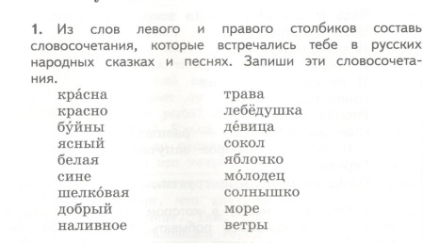  Какие словосочетания можем составить? Запишите 5 понравившихся словосочетаний.  Проводит проверку правильности выполнения задания.  Где вам встречались такие выражения?  Часто ли вы их слышите в современной речи? Почему?  Подводит к выводу: Вы правы, ребята, наш язык постоянно изменяется. Слова, которыми общались наши предки, постепенно забываются. В нашу речь приходят новые слова. Вас это радует или огорчает?  4. Работа с таблицами, полученными в ходе опроса учащихся 2-5 классов.  - На прошлой неделе в рамках изучения проекта «Рассказ о слове» вы проводили опрос во 2-5 классах. Что мы хотели узнать?  Работа в паре-тройках:  - Рассмотрите таблицу с ответами учащихся. Сформулируйте выводы, пользуясь моими подсказками. ( В презентации показана диаграмма, у ребят – таблица).  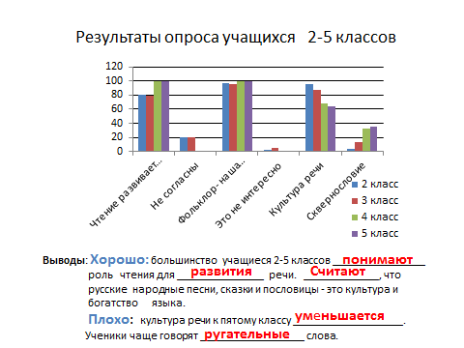  С помощью учителя ребята делают выводы:  - Большинство учащихся 2-5 классов понимают роль чтения для развития речи. Считают фольклор - культурой и богатством языка.  - культура речи к пятому классу снижается. Ученики чаще употребляют ругательные слова.  5. Работа с диаграммой:  Как учащиеся отвечали на последний вопрос анкеты показано в диаграмме. Рассмотрите рисунок.  Сделайте вывод: появление сотовых телефонов и Интернета делает речь богаче или беднее?  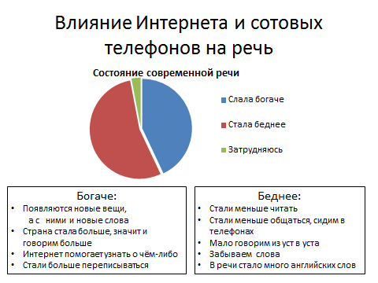  6. Формулирование проблемы:  Считаете ли вы, что у русского  языка есть проблемы?  Обобщает мнения детей и делает выводы: Я тоже так считаю. Прежде всего, это загрязнение языка ругательствами,  иностранными словами. Падает культура речи.  Привлекает к выдвижению идей:  Что мы можем сделать, хотя бы  на уровне нашей школы, чтобы  решить проблему русского  языка?  Итак, мы решили сделать стенгазету. Предлагаю назвать её «Родное слово», исходя из темы нашего урока.  Делали ли мы с вами что-то подобное?  Из каких частей состоит газета?  - Каким должен быть материал статей, чтобы их было интересно читать?  7. Постановка целей проекта и учебных задач  Наша цель: привлечь внимание учащихся нашей школы к проблеме снижения культуры речи. Вызвать желание беречь родной язык.  Попробуем сформулировать учебные задачи проекта. Продолжите мои предложения:  - Сделаем.................... своими руками. (стенгазету)  - Изучим материал учебника и выберем информацию… (для написания статьи).  - Украсим стенгазету…(рисунками).  - Будем работать…(старательно, дружно. | Высказывают свои рассуждения  Действуют по заданию учителя.  Принимают учебную задачу, отвечают на поставленные вопросы.  - В русских народных сказках и песнях.  Высказывают своё мнение. Выполняют письменное задание.  Приводят рассуждения, основанные на жизненном опыте.  Отношение к русскому языку учащихся школы.  Высказывают свои размышления.  Отвечают на вопрос учителя.  Выслушивает идеи ребят.  Да, во 2 классе создавали газеты на тему: «Будь природе другом».  - Заголовок, фотографии, статьи.  - Содержать картинки, подписи к ним и интересные задания.
3. Планирование деятельности по реализации проекта. | В каждой газете есть главный редактор, журналисты, художники-оформители. Позвольте мне быть вашим главным редактором. А вы кем станете?  Готовы играть в «Редакцию газеты»). Тогда начинаем.  Вступительное слово: «Уважаемые сотрудники редакции. Новый номер газеты посвящаем родному слову. Посмотрите, как будет выглядеть наша газета.  Вам необходимо написать статью, выполняя мои инструкции. Каждому отделу (группе) я подготовила задания и шаблон статьи. (Выдаю задания)  Прошу ознакомиться с заданием и задать вопросы, если что-то непонятно. Время работы 12 минут. Желаю удачи! | (Журналистами, корреспондентами…и т.п.).
4. Подготовка проекта. | Группы учащихся сформированы учителем. В каждой группе есть хорошо успевающие ученики - лидеры и слабоуспевающие учащиеся. Задания в группах дифференцированы по уровню сложности и творчества.  Группа № 1. - Изучает материал учебника про слово «Лебедь» с. 79-80.  - Пользуясь шаблоном главного редактора, создаёт статью об этом слове, используя дополнительный материал.  Группа № 2. - Изучает материал учебника про слово «Сокол» с. 81-82.  - Пользуясь шаблоном главного редактора, создаёт статью об этом слове.  Группа № 3. - Пользуясь дополнительной литературой, подбирает 3-4 пословицы о слове, языке, речи. Записывает их на приготовленную карточку.  - Сочиняет статью на тему: «Будем любить и беречь нашу русскую речь».  - Приклеивает к статье таблицу с результатами опроса и выводами к ней. Украшает по необходимости.  Учитель контролирует и консультирует групповую работу. | Читают инструкции учителя. Распределяют роли. Изучают и редактируют учебный материал. Создают «Рассказ о слове».  Готовят доклад для защиты проекта.
5. Презентация. | Учитель по очереди приглашает докладчиков к доске для защиты проектов. Помогает раскрыть тему, задавая наводящие на мысль вопросы. | Учащиеся защищают проект, делятся полученными в ходе урока знаниями.  Отвечают на вопросы одноклассников.
6. Контрольно-оценочный этап. | 1. Обсуждение проекта:  Какую задачу ставили перед собой на уроке?  Удалось ли создать стенгазету? Довольны ли вы результатом?  Всё ли у нас получилось? Что можно сделать ещё?  2. Оценивание группой работы.  (Смайлики: зелёный-5.  Жёлтый-4.  Красный-3.  3. Заполнение бланков самооценки.  Какую отметки вы поставите себе за урок.  5 – зелёный смайлик 4 – жёлтый смайлик 3 – красный смайлик.  Заключительное слово учителя. Выставление отметок. Благодарит ребят за активную работу на уроке. | Отвечают на вопросы учителя. Оценивают полученные результаты  Оценивают работу группы.
8. Домашнее задание: | С. 82- 87 читать.  Сделать страничку для книги «Деревья нашего края»  А) в. № 9- 12 (Дуб)  Б) в. 14-16 (Берёза)  В) Выбрать любое другое дерево нашего края.

